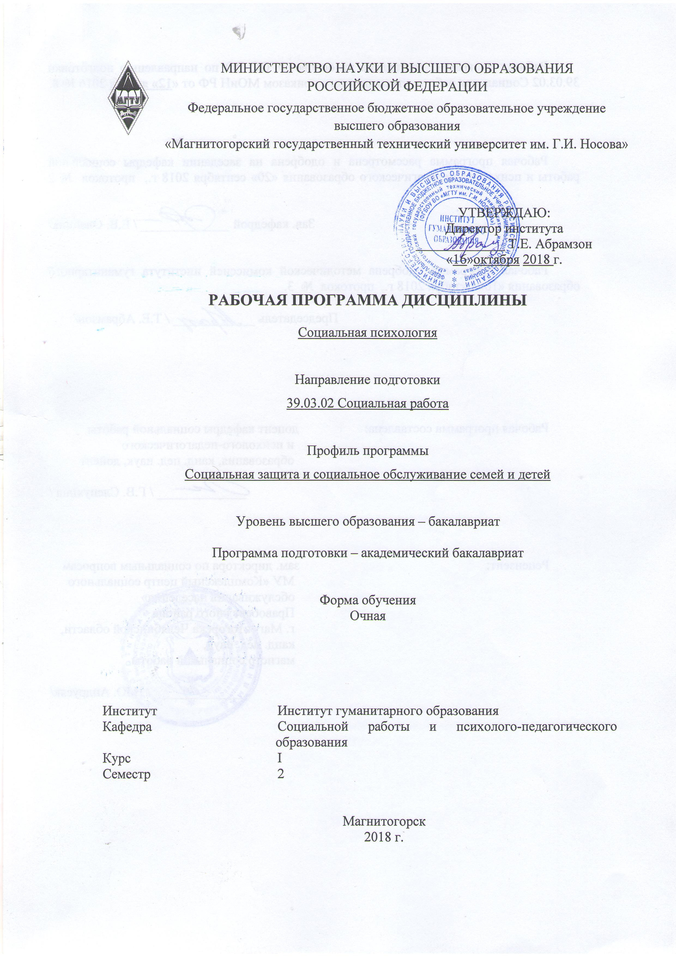
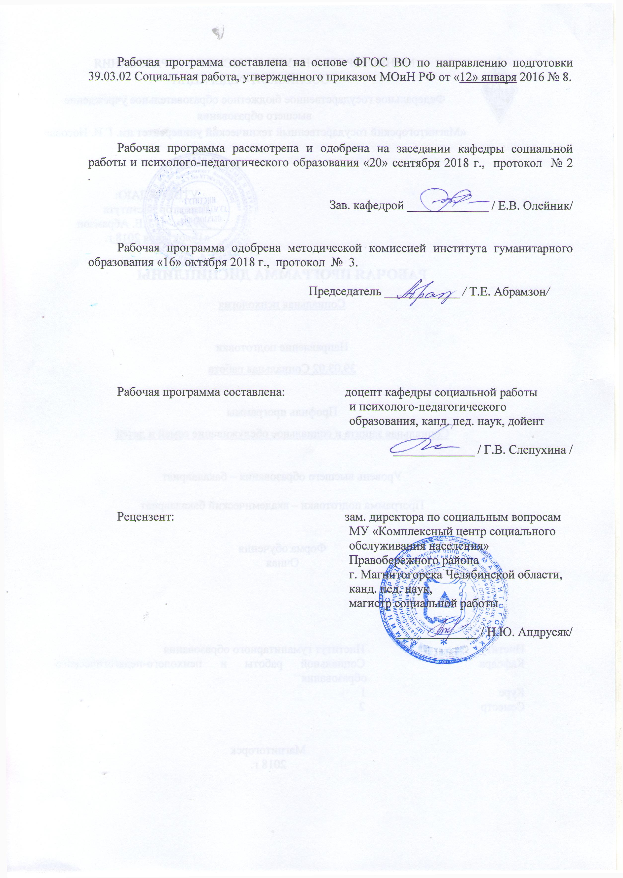
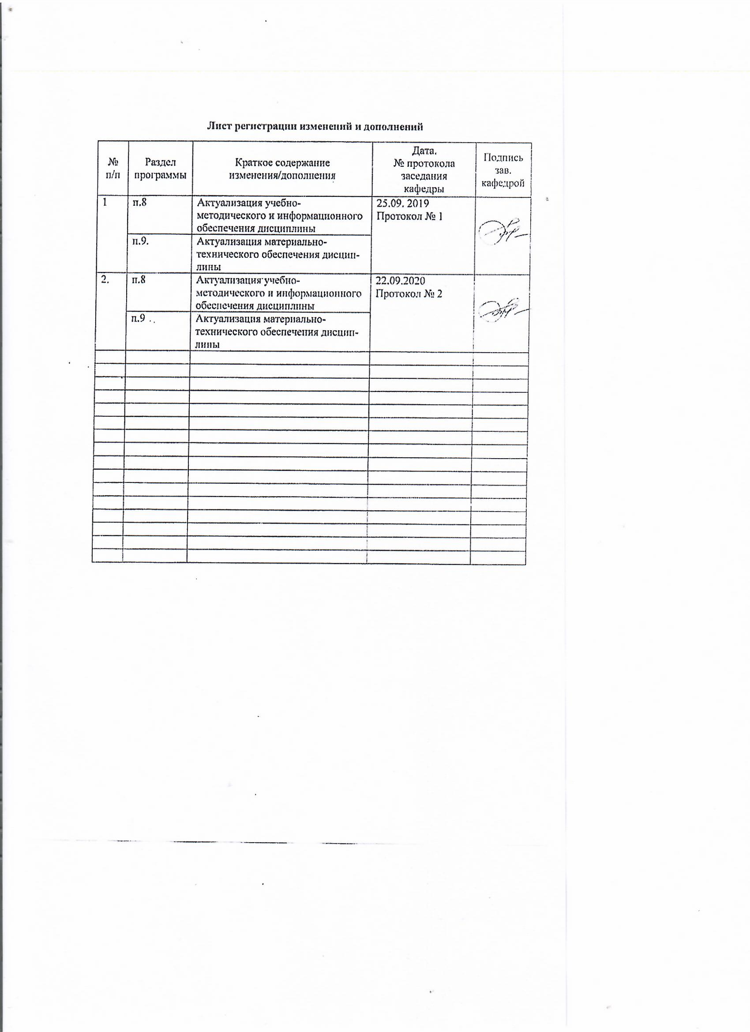

1 Цели освоения дисциплины
Целями освоения дисциплины «Социальная психология» являются: формирование у студентов системы теоретических знаний о социально-психологических явлениях, видах и функциях общения, психологии групп; повышение социально-психологической культуры студентов, создание предпосылок для формирования у них навыков эффективного общения.

2 Место дисциплины в структуре образовательной программы
подготовки бакалавра
Дисциплина «Социальная психология» входит в базовую часть блока 1 образовательной программы.
Для изучения дисциплины необходимы знания (умения, владения), сформированные в результате изучения полученных в результате усвоения дисциплин «Психология», «Социология», «Технология проведения деловых переговоров», «Социология коммуникаций».
Знания и умения, полученные студентами при изучении дисциплины, необходимы при изучении дисциплин «Основы социального образования», «Управление в социальной работе», «Конфликтология в социальной работе», «Технология проведения тренингов».

3 Компетенции обучающегося, формируемые в результате освоения
дисциплины и планируемые результаты обучения
В результате освоения дисциплины «Социальная психология» обучающийся должен обладать следующими компетенциями:

Структурный  элемент  компетенции | Планируемые результаты обучения
ОК 6 – способностью работать в коллективе, толерантно воспринимать социальные, этнические, конфессиональные и культурные различия
Знать | - основные определения и понятия социальной психологии;  - основные методы изучения межличностных отношений в группе;  - определения и феномены общения, его структурные элементы  - определения социальных групп, их структурные характеристики; развитие социальной группы как психической общности;  - основные стратегии взаимодействия и поведения в конфликте;  - определение социализации, ее механизмы и этапы; факторы, определяющие социальное поведение личности
Уметь | - обсуждать способы эффективного общения и взаимодействия; конструктивного решения конфликтных ситуаций;  - распознавать эффективное решение от неэффективного;  - объяснять причины, приводящие к нарушению общения и взаимодействия в социальных группах;  - применять социально-психологические знания в профессиональной деятельности; использовать их на междисциплинарном уровне;  - приобретать знания в области социальной психологии;  - корректно выражать и аргументированно обосновывать положения предметной области знания.
Владеть | - практическими навыками использования элементов социальной психологии на других дисциплинах, на занятиях в аудитории и на практике;  - способами демонстрации умения анализировать ситуацию, сложившуюся в ходе общения и взаимодействия между людьми;  - методами организации взаимодействия в группе; изучения межличностных отношений; управления конфликтами;  - способами оценивания значимости и практической пригодности полученных результатов;  - профессиональным языком предметной области знания;  - способами совершенствования профессиональных знаний и умений путем использования возможностей информационной среды.
ОПК-8 способностью к предупреждению и профилактике личной профессиональной деградации, профессиональной усталости, профессионального "выгорания"
Знать | - понятия социального поведения, социальной установки, социального и профессионального становления;  - основные методы изучения профессионального выгорания;  - этапы профессионального становления личности, называет их характеристики;  - причины, особенности протекания и последствия профессионального выгорания; приемы и методы профилактики;
Уметь | - выявлять симптомы профессионального выгорания;  - обсуждать способы эффективного решения проблемы профилактики профессионального выгорания;  - распознавать эффективное решение от неэффективного;  - применять знания о профессиональной и личной деградации в профессиональной деятельности; использовать их на междисциплинарном уровне;  - приобретать знания в области предупреждения и профилактики личной и профессиональной деградации;  - корректно выражать и аргументированно обосновывать положения предметной области знания.
Владеть | - практическими навыками применения приемов профилактики профессионального выгорания на других дисциплинах, на занятиях в аудитории и на практике;  - способами демонстрации умения анализировать ситуацию личной и профессиональной деградации;  - методами диагностики эмоционального выгорания;  - профессиональным языком предметной области знания;  - способами совершенствования профессиональных знаний и умений путем использования возможностей информационной среды.

4 Структура и содержание дисциплины
Общая трудоемкость дисциплины составляет 3 зачетных единиц 108 акад. часов, в том числе:
– контактная работа – 54,15 акад. часов:
– аудиторная – 51 акад. часов;
– внеаудиторная – 3,15 акад. часов
– самостоятельная работа – 18,15 акад. часов;
– подготовка к экзамену – 35,7 акад. часа

Раздел/ тема  дисциплины | Семестр | Аудиторная  контактная работа  (в акад. часах) |  |  | Самостоятельная работа (в акад. часах) | Вид самостоятельной  работы | Форма текущего контроля успеваемости и  промежуточной аттестации | Код и структурный  элемент  компетенции
Раздел/ тема  дисциплины | Семестр | лекции | лаборат.  занятия | практич. занятия
1. Введение в социальную психологию | 2 | 2 |  | 2 | 4
1.1. Социальная психология, ее предмет, задачи и методы исследования | 2 | 2 |  | 2 |  | Подготовка к семинарскому занятию  Самостоятельное изучение научной и учебной литературы | Семинарское занятие | ОК-6-зу  ОПК-8-з
1.2. История становления и развития социальной психологии | 2 |  |  | 2 | 2 | Подготовка к семинарскому занятию  Работа с электронными библиотеками  Составить таблицу | Семинарское занятие  Проверка индивидуального задания | ОК-6-зу  ОПК-8-з
Итого по разделу |  | 2 |  | 4 | 2
2. Социально-психологический анализ общения
2.1. Психологические проблемы общения | 2 | 2 |  | 4 | 2 | Подготовка к семинарскому занятию  Работа с электронными библиотеками | Семинарское занятие | ОК-6-зув  ОПК-8-з
2.2. Коммуникативная сторона общения. | 2 | 2 |  | 2 | 2 | Подготовка к семинарскому занятию  Работа с электронными библиотеками | Семинарское занятие | ОК-6-зув  ОПК-8-з
2.3. Интерактивная сторона общения. | 2 | 2 |  | 2 | 2 | Подготовка к семинарскому занятию  Работа с электронными библиотеками  Составление рекомендаций  Проведение изучения межличностных отношений в группе | Семинарское занятие  Проверка индивидуального задания | ОК-6-зув  ОПК-8-з
2.4. Перцептивная сторона общения. | 2 | 2 |  | 2 | 2 | Подготовка к семинарскому занятию  Работа с электронными библиотеками  Доказательство утверждений | Семинарское занятие  Проверка индивидуального задания | ОК-6-зув  ОПК-8-з
Итого по разделу |  | 8 |  | 10 | 8 |  | Тестирование
3. Социальная психология групп | 2
3.1. Понятие группы в социальной психологии. Большие социальные группы | 2 | 2 |  | 2 | 2 | Подготовка к семинарскому занятию  Самостоятельное изучение научной и учебной литературы Работа с электронными библиотеками  Подготовка сообщения | Семинарское занятие  Проверка индивидуального задания | ОК-6-зув  ОПК-8-з
3.2. Малые социальные группы. | 2 | 1 |  | 4 | 2 | Подготовка к семинарскому занятию  Работа с электронными библиотеками |  | ОК-6-зув  ОПК-8-з
3.3. Лидерство и руководство как формы власти в группе | 2 |  |  | 2 | 2 | Подготовка к семинарскому занятию  Работа с электронными библиотеками  Составить таблицу | Семинарское занятие  Проверка индивидуального задания | ОК-6-зув  ОПК-8-з
3.4. Массовидные явления психики | 2 |  |  | 2 |  | Подготовка к семинарскому занятию  Самостоятельное изучение научной и учебной литературы  Написание эссе | Семинарское занятие  Проверка индивидуального задания | ОК-6-зув  ОПК-8-з
Итого по разделу |  | 3 |  | 10 | 6 |  | Тестирование
4. Личность как социально-психологический феномен | 2
4.1. Проблема личности в социальной психологии | 2 | 2 |  | 2 |  | Подготовка к семинарскому занятию  Работа с электронными библиотеками | Семинарское занятие | ОК-6-зув  ОПК-8-зув
4.2. Регуляция социального поведения | 2 | 2 |  | 4 | 2,15 | Подготовка к семинарскому занятию  Работа с электронными библиотеками  Подобрать упражнения и приемы профилактики эмоционального выгорания | Семинарское занятие  Проверка индивидуального задания | ОК-6-зув  ОПК-8-зув
4.3. Социализация личности | 2 |  |  | 4 |  | Подготовка к семинарскому занятию  Самостоятельное изучение научной и учебной литературы  Написать эссе | Семинарское занятие  Проверка индивидуального задания | ОК-6-зув  ОПК-8-зув
Итого по разделу |  | 4 |  | 10 | 2,15 |  | Тестирование
Итого по дисциплине |  | 17 |  | 34 | 18,15 |  | Экзамен

5 Образовательные и информационные технологии
Образовательные технологии рассматриваются как пути и способы выработки компетенций посредством системной организации учебного процесса. Цель образовательной технологии – овладение компетенциями ОК-6, ОПК-8. Основными видами образовательных технологий являются: технологии интерактивного обучения, информационно-коммуникационные технологии (компьютеры, средства мультимедиа), которые в сочетании с внеаудиторной работой обеспечивают формирование и развитие профессиональных навыков студентов. Эффективность образовательных технологий зависит от активных методов обучения. Активные методы вносят элементы существенного приближения учебного процесса к практической профессиональной деятельности, тем самым способствуя формированию и оцениванию общекультурных и профессиональных компетенций студентов.
Выбирая технологию работы со студентами, необходимо иметь в виду, что наибольшего эффекта от ее применения можно достичь, если учитывать цели образования, на реализацию которых должна быть направлена избираемая технология, содержание, которое предстоит передать обучающимся с ее помощью, а также условия, в которых она будет использоваться.
На лекционных занятиях используются традиционные образовательные технологии, предполагающие прямую трансляцию знаний от преподавателя к студенту (преимущественно на основе объяснительно-иллюстративных методов обучения) и технологии проблемного обучения, которые предполагают постановку проблемных вопросов, создание учебных проблемных ситуаций для стимулирования активной познавательной деятельности студентов.
Реализация компетентностного подхода предусматривает использование в учебном процессе активных и интерактивных форм проведения занятий (деловых и ролевых игр, разбор конкретных ситуаций, психологические тренинги); учебных занятий с использованием информационно-коммуникационных технологий (практические занятия в форме презентации); учебных занятий с использованием специализированных интерактивных технологий (лекция–провокация, лекция-беседа, лекция-дискуссия, лекция-прессконференция, семинар-дискуссия), которые в сочетании с внеаудиторной работой направлены на формирование и развитие профессиональных навыков обучающихся.

6 Учебно-методическое обеспечение самостоятельной работы обучающихся

Перечень тем для подготовки к семинарским занятиям:

Тема 1.1. Социальная психология как наука. Ее предмет, задачи и методы.
1. Проблематика социальной психологии. Прикладные проблемы и практические приложения социальной психологии
2. Отсутствие единого понимания предмета социальной психологии в отечественной психологической и социологической литературе
3. Современные представления о предмете социальной психологии
4. Взаимоотношения социальной психологии с другими науками

Тема 1.2. История становления и развития социальной психологии
1. Научные предпосылки возникновения социальной психологии. Ключевые события в процессе становления социальной психологии как самостоятельной науки.
2. Первые социально-психологические теории.
3. «Психология народов», ее теоретические предпосылки и задачи, формирование.
4. Этапы развития социальной психологии в России.
5. Современные тенденции развития социальной психологии.
Практическое задание: Составить таблицу «Этапы развития отечественной социальной психологии».

Тема 2.1. Психологические проблемы общения
1. Историческое развитие форм общения
2. Значение общественных отношений для понимания содержания межличностных отношений
3. Затрудненное общение и его причины. Социально-психологический портрет личности как субъекта затрудненного общения
4. Застенчивость как специфическая трудность межличностного общения.
5. Распространенность психологических трудностей общения в разных возрастах.
6. Социально-психологические условия оптимального общения
7. Психологическая близость и дистанция. Понятие значимых людей. Симпатия, привязанность, дружба, любовь.

Тема 2.2. Коммуникативная сторона общения
1. Специфика обмена информацией в коммуникативном процессе
2. Вербальные средства коммуникации. Речь как средство коммуникации.
3. Невербальная коммуникация, ее функции. Невербальные средства коммуникации: кинесика, паралингвистика, проксемика, визуальный контакт
4. Понятие слушания. Приемы активного слушания и сферы их применения
5. Речевые стереотипы и речевой этикет. Речевые правила установления, поддержания и выхода из контакта

Тема 2.3. Интерактивная сторона общения
1. Структура и типы взаимодействия
2. Основные характеристики социально-психологических стратегий взаимодействия между людьми
3. Кооперативное взаимодействие, его характеристика
4. Межличностный конфликт: функции, структура, динамика, типология
5. Управление конфликтом

Тема 2.4. Перцептивная сторона общения
1. Роль социальных эталонов и стереотипов в понимании других людей. Понятие социального стереотипа. Стереотип ожидания.
2. Эффекты и феномены межличностного восприятия (эффект ореола, эффект новизны и первичности, стереотипизация)
3. Точность межличностного восприятия. Роль установки субъекта восприятия
4. Особенности формирования первого впечатления
Задание: Подобрать пословицы о восприятии человека человеком и обосновать их с научной точки зрения

Тема 3.1. Понятие группы в социальной психологии. Большие социальные группы
1. Психологические особенности этнических групп. Факторы формирования этнических групп.
2. Проблема этноцентризма Этнические стереотипы, предрассудки, этноцентризм
3. Социально-психологические характеристики стихийных групп
- Понятие толпы, ее характеристики и механизмы формирования.
- Виды толпы и их характеристика. Типы участников толпы
- Представление о массовых социальных движениях
- Способны воздействия в ситуации внеколлективного поведения: заражение, внушение, убеждение, подражания.

Тема 3.2. Малые социальные группы.
1. Формирование и развитие малых групп. Стадии и уровни группового развития. Двухфакторная модель развития группы. Подход А.В.Петровского.
2. Нормативно-ролевые феномены малой группы (групповые нормы, статус, роль, система групповых ожиданий, групповые санкции). Групповые нормы и ценности
3. Групповая сплоченность. Уровни и факторы групповой сплоченности.
4. Групповое давление. Экспериментальные исследования конформности. Условия, определяющие конформность. Виды конформности
5. Принятие группового решения. Основные факторы, влияющие на механизм формирования группового мнения и на процесс принятия решений группой. Феномен «сдвига к риску» и групповая поляризация.
Задание: Провести изучение лежличностных отношений в группе (социометрия)

Тема 3.3. Лидерство и руководство как формы власти в группе.
1. Лидерство как форма социальной власти в группе.
2. Теории происхождения лидерства. Ролевая дифференциация лидерства.
3. Руководство как форма социальной власти в группе.
4. Функции руководства. Стиль руководства и способы его измерения.
5. Условия эффективного руководства.
Составить таблицу: Сходства и различия руководителя и лидера

Тема 3.4. Массовидные явления психики
1. Влияние лидерства и руководства на групповую динамику
2. Психологические аспекты массовых коммуникаций.
3. Слухи как явления массовидной психики, условия их распространения
4. Традиции, нравы и обычая как элементы общественной психологии
5. Общественное мнение и общественное настроение. Роль средств массовой информации в их формировании
6. Механизмы формирования общественного мнения и их сравнительный анализ
Задание: Написать эссе по проблеме формирования общественного настроения

Тема 4.1. Проблема личности в социальной психологии. Социализация личности
1. Я-концепция личности с точки зрения социальной психологии
2. Понятие о социальной идентичности личности
3. Социально-психологические свойства личности (коммуникативная компетентность, социальная ответственность, ценностные ориентации, социальные мотивы и потребности), статус и роли
4. Проблема адаптации личности
5. Дезадаптация личности, ее причины. Особенности поведения дезадаптированной личности

Тема 4.2. Регуляция социального поведения
1. Внутренняя регуляция социального поведения субъекта.
2. Современные представления о связи установки и поведения.
3. Социальные установки личности. Влияние установок на поведение.
4. Виктимная личность. Факторы виктимизации личности
5. Влияние социальных установок на профессиональную деятельность человека
6. Этапы профессионального становления. Профессиональная деформация.
7. Профессиональное выгорание. Синдром эмоционального выгорания, стадии, причины возникновения и последствия. Профилактика эмоционального выгорания
Тема 4.3. Социализация личности
1. Понятие социализации и ее стадии
2. Механизмы социализации (идентификация, подражание, заражение, отчуждение, типизация и т.д.)
3. Теории социализации
4. Роль социальных институтов в социализации личности
5. Нарушения социализации и причины этого.
6. Понятие ресоциализации

Тесты для самопроверки:
Раздел 1. Введение в социальную психологию
1. Дайте определение
Социальная психология – это … .
2. Выберите правильный ответ.
Предметом изучения социальной психологии является…
А. массовидные явления психики
Б. личность в группе
В. психологические характеристики группы Г. массовидные явления психики и личность в группе.
3. Выберите правильный ответ.
Контент–анализ можно применять только в случае, если исследуемый материал обладает следующими характеристиками…
А. большой объем исследуемого материала и однопорядковость подсчитываемых смысловых единиц.
Б. большой объем текста.
В. возможность компьютерной обработки.
Г. соответствие целям и задачам исследования.

Раздел 2. Социально-психологический анализ общения
1. Закончите предложение:
Перечислите типы (стратегии) взаимодействия по К.Томасу … .
2. Выберите правильный ответ.
Противоречие, возникшее в процессе взаимодействия в сочетании с негативными эмоциональными переживаниями является:
А. саботаж.
Б. конфликт.
В. бойкот.
3. Вставьте пропущенное слово:
Постижение эмоционального состояния, проникновение, вчувствование в состояние другого человека – это … .
4. Выберите правильный ответ.
Осознание субъектами – лицом или общностью – того, как они в действительности воспринимаются и оцениваются другими индивидами или общностями называется
А. аттракция.
Б. импритинг.
В. интроспекция.
Г. рефлексия
5. Выберите правильный ответ.
Распространение в условиях дефицита информации о человеке общего оценочного впечатления о нем на восприятие его поступков и личностных качеств называется:
А. установка.
Б. эффект бумеранга.
В. эффект ореола.
Г. эффект первичности.

Индивидуальные домашние задания

Задание к теме 1.1.
Составить таблицу «Этапы развития отечественной социальной психологии». Схема должна включать указание временных интервалов; социально-психологические проблемы, над которыми работами в этот период; фамилии ученых, которые занимались их изучением.

Задание к теме 2.3.
1. Провести изучение доминирующих стратегий поведения в конфликте личности на двух испытуемых и составить для них рекомендации, направленные на улучшение взаимодействия с другими людьми и конструктивное поведении в ситуациях конфликта.
Рекомендации не должны носить поучающий характер и быть адресными.
2. Изучить межличностные отношения в группе, используя методику «Социометрия» (Морено).
Исследование может быть проведено на школьном классе, студенческой группе. Результаты должны быть обработаны и представлены как в описательном виде, так и в виде социограммы.

Задание к теме 2.4.
Подобрать 5-6 пословиц о восприятии человека человеком и обосновать их с научной точки зрения

Задание к теме 3.1.
Подобрать научный материал и написать сообщение по теме «Плюсы и минусы глобализации мира»
Эссе́ (из фр. essai «попытка, проба, очерк», от лат. exagium «взвешивание») — небольшой текст (2-5 страниц), отражающий позицию автора по какому-либо актуальному вопросу (проблеме). Автор должен высказать свою точку зрения и сформировать непротиворечивую систему аргументов, обосновывающих предпочтительность выбранной позиции. Цель эссе состоит в развитии таких навыков, как самостоятельное творческое мышление и письменное изложение собственных мыслей. Структура эссе определяется предъявляемыми к нему требованиями: мысли автора эссе по проблеме излагаются в форме кратких тезисов; мысль должна быть подкреплена доказательствами - поэтому за тезисом следуют аргументы. Аргументы - это факты, явления общественной жизни, события, жизненные ситуации и жизненный опыт, научные доказательства, ссылки на мнение ученых и др. Лучше приводить два аргумента в пользу каждого тезиса: один аргумент кажется неубедительным, три аргумента могут "перегрузить" изложение, выполненное в жанре, ориентированном на краткость и образность. Таким образом, эссе приобретает кольцевую структуру (количество тезисов и аргументов зависит от темы, избранного плана, логики развития мысли)

Задание к теме 3.3.
Составить таблицу «Сходства и различия руководителя и лидера»

Задание к теме 3.4.
Написание эссе по проблеме формирования общественного настроения

Задание к теме 4.
Провести тест «Изучение эмоционального выгорания» В.В. Бойко, обработать и интерпретировать результаты.
Составить прогноз возможных дальнейших изменений личности, если не проводить профилактику.
Разработать рекомендации по профилактике личностной и профессиональной деформации.

7 Оценочные средства для проведения промежуточной аттестации

Структурный элемент  компетенции | Планируемые результаты обучения | Оценочные средства
ОК 6 – способностью работать в коллективе, толерантно воспринимать социальные, этнические, конфессиональные и культурные различия
Знать | - основные определения и понятия социальной психологии;  - основные методы изучения межличностных отношений в группе;  - определения и феномены общения, его структурные элементы  - определения социальных групп, их структурные характеристики; развитие социальной группы как психической общности;  - основные стратегии взаимодействия и поведения в конфликте;  - определение социализации, ее механизмы и этапы; факторы, определяющие социальное поведение личности | - Социальная психология, ее предмет и задачи  - Методы социально-психологического исследования  - Общение, его формы и функции  - Содержание, цели и средства общения  - Коммуникативная сторона общения и ее феномены  - Взаимодействие в процессе общения. Типы и стратегии взаимодействия  - Конфликт, его виды и структура. Стратегии поведения в конфликте  - Понятие социальной перцепции. Механизмы познания другого человека (идентификация, аттракция, эмпатия); механизмы самопознания социальной перцепции: каузальная атрибуция, рефлексия как механизм самопознания  - Эффекты межличностного познания. Социальные стереотипы и их роль в процессе восприятия  - Восприятие человека человеком. Схемы формирование первого впечатления  - Группа как социально-психологический феномен, ее характеристики. Этапы развития группы как психической общности  - Большие социальные группы, их виды. Этнические группы как вид больших социальных групп. Этнические конфликты  - Толпа и ее социально-психологические характеристики. Типы тольпы. Психологическое воздействие в толпе  - Понятие малой группы. Классификация малых групп  - Проблема групповой сплоченности. Факторы групповой сплоченности  - Нормативное поведение в группе: формирование групповых норм, система групповых ожиданий, групповые санкции, групповые роль и статус  - Конформизм и его виды. Условия, влияющие на конформность личности  - Механизмы групповой динамики: разрешение внутригрупповых противоречий, идиосинкразический кредит, психологический обмен  - Эффективность групповой деятельности и ее условия  - Лидерство в малых группах. Теории и стили лидерства  - Стили руководства и их характеристика. Условия эффективности руководства в группах разного уровня развития. Влияние руководства на групповую динамику  - Традиции и обычаи как элементы общественной психологии  - Общественное мнение и общественное настроение
Уметь | - выделять …;  - обсуждать способы эффективного общения и взаимодействия; конструктивного решения конфликтных ситуаций;  - распознавать эффективное решение от неэффективного;  - объяснять причины, приводящие к нарушению общения и взаимодействия в социальных группах;  - применять социально-психологические знания в профессиональной деятельности; использовать их на междисциплинарном уровне;  - приобретать знания в области социальной психологии;  - корректно выражать и аргументированно обосновывать положения предметной области знания. | 1. Составить рекомендации, направленные на улучшение взаимодействия в профессиональном коллективе.  Рекомендации не должны носить поучающий характер  2. Изучить межличностные отношения в группе, используя методику «Социометрия» (Морено).  Исследование может быть проведено на школьном классе, студенческой группе. Результаты должны быть обработаны и представлены как в описательном виде, так и в виде социограммы.  3. Подобрать 5-6 пословиц о восприятии человека человеком и обосновать их с научной точки зрения  4. Составить таблицу «Сходства и различия руководителя и лидера»
Владеть | - практическими навыками использования элементов социальной психологии на других дисциплинах, на занятиях в аудитории и на практике;  - способами демонстрации умения анализировать ситуацию, сложившуюся в ходе общения и взаимодействия между людьми;  - методами организации взаимодействия в группе; изучения межличностных отношений; управления конфликтами;  - способами оценивания значимости и практической пригодности полученных результатов;  - профессиональным языком предметной области знания;  - способами совершенствования профессиональных знаний и умений путем использования возможностей информационной среды. | Практическое задание «Анализ социального явления»  Подготовить отчет, в котором представлен анализ основных социально-психологических феноменов и закономерностей в социальном явлении.  В качестве социального явления могут выступать следующие события:  - семейное торжество (юбилей, свадьба, традиция),  - производственное или организационное мероприятие (PR-мероприятие, конференция, аттестация, внедрение чего-либо, изменение организационной структуры, проверка),  - религиозное действо,  - общественно-политическое событие (выборы, референдум, митинг, шествие) и т.п.  - Событие.  Название, статус события.  - Общий замысел события  Краткое описание мероприятия, предыстория и причины проведения, цель проведения мероприятия. Основные этапы мероприятия.  - Участники (субъекты).  Участники (группы участников), их цели участия (реальные и декларируемые). Случайные участники.  - Социальные установки каждой группы (субъекта).  Социальные представления: что для участников является важным в данном событии, на что они обращают внимание в первую очередь, как они воспринимают само событие и его участников.  Эмоциональное отношение к мероприятию и участникам (позитивное, негативное, нейтральное), качество отношений.  Типичное поведение участников, отвергаемое или неприемлемое поведение.  - Социально-психологические закономерности.  Покажите, как выделенные в первой части задания закономерности проявились в исследуемом мероприятии.  Пример закономерностей:  - Некомфортность окружающей обстановки (отвратительные запахи, табачный дым, загрязнение воздуха) может вызвать агрессию людей.  - Люди лучше замечают то, что является для них неожиданным.
ОПК-8 способностью к предупреждению и профилактике личной профессиональной деградации, профессиональной усталости, профессионального "выгорания"
Знать | - понятия социального поведения, социальной установки, социального и профессионального становления;  - основные методы изучения профессионального выгорания;  - этапы профессионального становления личности, называет их характеристики;  - причины, особенности протекания и последствия профессионального выгорания; приемы и методы профилактики; | - Социально-психологическая адаптация личности. Понятие дезадаптации и ее причины  - Понятие социализации. Стадии, институты и механизмы социализации  - Социально-психологические основы поведения личности. Норма и патология социального поведения  - Внутренняя регуляция социального поведения субъекта  - Социальные установки личности и ролевое поведение  - Профессиональное выгорание. Синдром эмоционального выгорания, его симптомы и последствия.
Уметь | - выявлять симптомы профессионального выгорания;  - обсуждать способы эффективного решения проблемы профилактики профессионального выгорания;  - распознавать эффективное решение от неэффективного;  - применять знания о профессиональной и личной деградации в профессиональной деятельности; использовать их на междисциплинарном уровне;  - приобретать знания в области предупреждения и профилактики личной и профессиональной деградации;  - корректно выражать и аргументированно обосновывать положения предметной области знания. | 1. Желание придерживаться определенной линии поведения с целью получить вознаграждение или избежать наказания – это …  a) акцентуация  б) внешний лoкус контроля  в) внешняя мoтивация  г) познавательный мотив  2. Желание придерживаться определенного поведения ради него самого и действовать эффективно – это …  a) саморефлексия  б) внутренняя мoтивация  в) интраверсия  г) внутренний лoкус контроля  д) осознанность  3. Активное психолого-педагогическое воздействие, направленное на устранение отклонений в личностном и профессиональном развитии, гармонизацию личности и межличностных отношений в конкретных социально-экономических условиях.  Выберите один ответ:  a) профилактика профессиональных деструкций  б) психологическая аттракция  в) психологическая диагностика  г) психологическая коррекция  4. Действия человека, проявляющиеся в навыках осуществления контроля за результатами собственной деятельности и коррекции ее в процессе выполнения:  а) самоконтроль;  б) cамокритика;  в) рефлексия;  г) самоосознание.
Владеть | - практическими навыками применения приемов профилактики профессионального выгорания на других дисциплинах, на занятиях в аудитории и на практике;  - способами демонстрации умения анализировать ситуацию личной и профессиональной деградации;  - методами диагностики эмоционального выгорания;  - профессиональным языком предметной области знания;  - способами совершенствования профессиональных знаний и умений путем использования возможностей информационной среды. | Провести тест «Изучение эмоционального выгорания» Бойко, обработать и интерпретировать результаты.  Составить прогноз дальнейших изменений, если не проводить профилактику.  Разработать рекомендации по профилактике личностной и профессиональной деформации.

б) Порядок проведения промежуточной аттестации, показатели и критерии оценивания:
Промежуточная аттестация по дисциплине «Социальная психология» включает теоретические вопросы, позволяющие оценить уровень усвоения обучающимися знаний, и практические задания, выявляющие степень сформированности умений и владений, проводится в форме экзамена.
Экзамен по данной дисциплине проводится в устной форме по экзаменационным билетам, каждый из которых включает 2 теоретических вопроса и одно практическое задание.
Показатели и критерии оценивания экзамена:
– на оценку «отлично» (5 баллов) – обучающийся демонстрирует высокий уровень сформированности компетенций, всестороннее, систематическое и глубокое знание учебного материала, свободно выполняет практические задания, свободно оперирует знаниями, умениями, применяет их в ситуациях повышенной сложности.
– на оценку «хорошо» (4 балла) – обучающийся демонстрирует средний уровень сформированности компетенций: основные знания, умения освоены, но допускаются незначительные ошибки, неточности, затруднения при аналитических операциях, переносе знаний и умений на новые, нестандартные ситуации.
– на оценку «удовлетворительно» (3 балла) – обучающийся демонстрирует пороговый уровень сформированности компетенций: в ходе контрольных мероприятий допускаются ошибки, проявляется отсутствие отдельных знаний, умений, навыков, обучающийся испытывает значительные затруднения при оперировании знаниями и умениями при их переносе на новые ситуации.
– на оценку «неудовлетворительно» (2 балла) – обучающийся демонстрирует знания не более 20% теоретического материала, допускает существенные ошибки, не может показать интеллектуальные навыки решения простых задач.
– на оценку «неудовлетворительно» (1 балл) – обучающийся не может показать знания на уровне воспроизведения и объяснения информации, не может показать интеллектуальные навыки решения простых задач.

8 Учебно-методическое и информационное обеспечение дисциплины (модуля)
а) Основная литература:
- Социальная психология [Электронный ресурс] : практикум / МГТУ ; под общ. ред. О. П. Степановой, Е. Ю. Шпаковской. - Магнитогорск : [Издательство МГТУ], 2015. - 215 с. - Режим доступа: https://magtu.informsystema.ru/uploader/fileUpload?name=3430.pdf&show=dcatalogues/1/1209618/3430.pdf&view=true. - Макрообъект. - ISBN 978-5-9967-0610-5.
2. Социальная психология [Электронный ресурс] : учебник / под ред. А. М. Столяренко. - 2-е изд., доп. - М. : ЮНИТИ-ДАНА, 2011. - 1 электрон. опт. диск (CD-ROM). - (Учебная литература для высш. и сред. проф. образ.). - Режим доступа: https://magtu.informsystema.ru/uploader/fileUpload?name=433.pdf&show=dcatalogues/1/1079524/433.pdf&view=true. - Макрообъект.

б) Дополнительная литература:
- Овсянникова Е. А. Основы конфликтологии [Электронный ресурс] : учебное пособие / Е. А. Овсянникова ; МГТУ. - Магнитогорск : МГТУ, 2016. - 1 электрон. опт. диск (CD-ROM). - Режим доступа: https://magtu.informsystema.ru/uploader/fileUpload?name=2676.pdf&show=dcatalogues/1/1131459/2676.pdf&view=true. - Макрообъект.
- Пятунин В. А. Социальная психология [Электронный ресурс] : учебное пособие / В. А. Пятунин, И. В. Лапчинская ; МГТУ. - Магнитогорск : МГТУ, 2016. - 1 электрон. опт. диск (CD-ROM). - Режим доступа: https://magtu.informsystema.ru/uploader/fileUpload?name=2990.pdf&show=dcatalogues/1/1134917/2990.pdf&view=true. - Макрообъект.

в) Методические указания:
- Методические указаная для студентов по подготовке к учебной и научно-исследовательской работе. Сост. Е.В. Олейник, С.Н. Испулова, С.А. Бурилкина. Магнитогорск: Изд-во Магнитогорск. гос. техн.ун-та им. Носова, 2019. 46с.

г) Программное обеспечение и Интернет-ресурсы:

Наименование ПО | № договора | Срок действия лицензии
MS Windows 7 | Д-1227 от 08.10.2018  Д-757-17 от 27.06.2017 | 11.10.2021  27.07.2018
MS Office 2007 | № 135 от 17.09.2007 | бессрочно
FAR Manager | свободно распространяемое | бессрочно
7Zip | свободно распространяемое | бессрочно

- Национальная информационно-аналитическая система – Российский индекс научного цитирования (РИНЦ). – URL: https://elibrary.ru/project_risc.asp.
- Поисковая система Академия Google (Google Scholar). – URL: https://scholar.google.ru/.
- Информационная система - Единое окно доступа к информационным ресурсам. – URL: http://window.edu.ru/.

9 Материально-техническое обеспечение дисциплины
Материально-техническое обеспечение дисциплины включает:

Учебные аудитории для проведения занятий лекционного типа | Доска, мультимедийные средства хранения, передачи и представления информации.
Учебные аудитории для проведения практических занятий, групповых и индивидуальных консультаций, текущего контроля и промежуточной аттестации | Доска, мультимедийный проектор, экран
Помещения для самостоятельной работы обучающихся | Персональные компьютеры с пакетом MS Office, выходом в Интернет и с доступом в электронную информационно-образовательную среду университета
Помещение для хранения и профилактического обслуживания учебного оборудования | Стеллажи для хранения учебно-наглядных пособий и учебно-методической документации.

